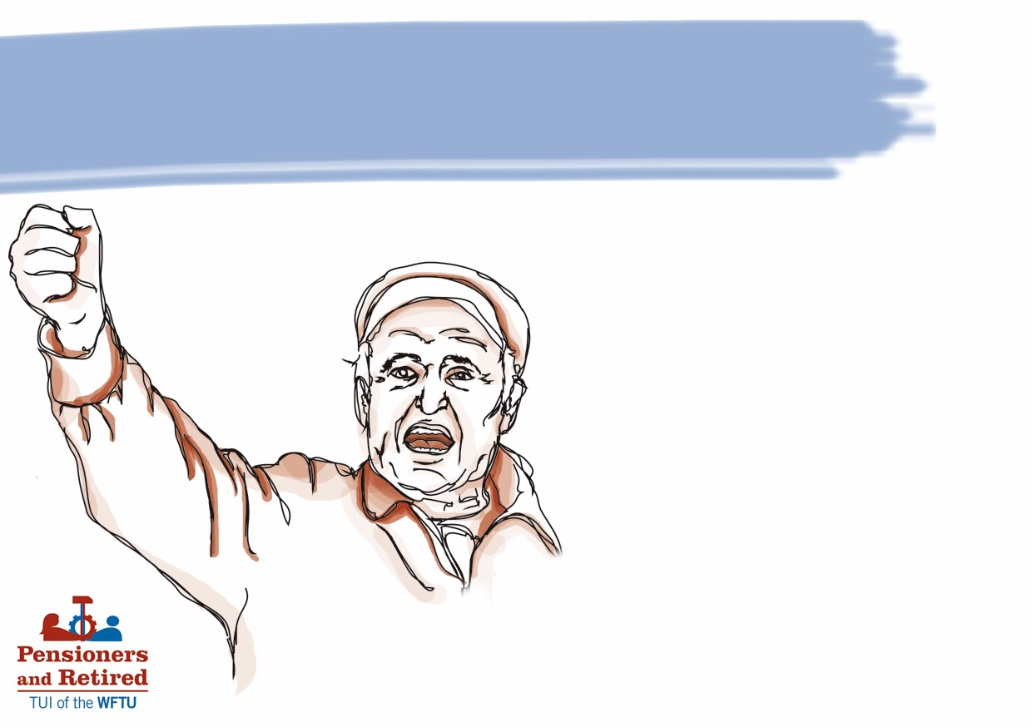
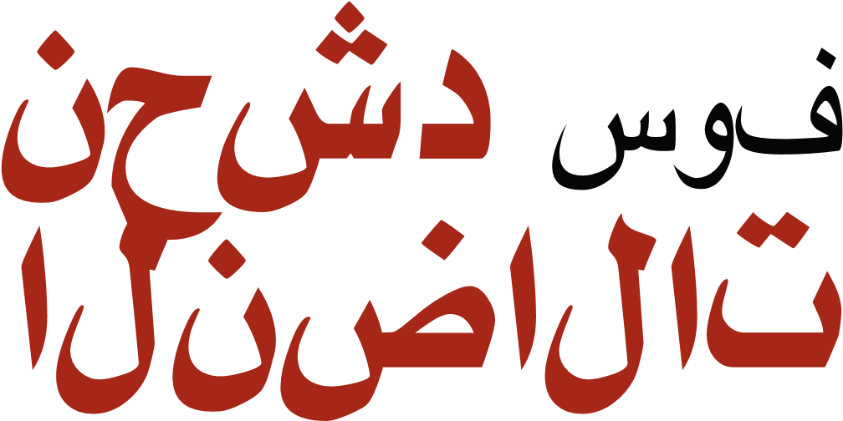


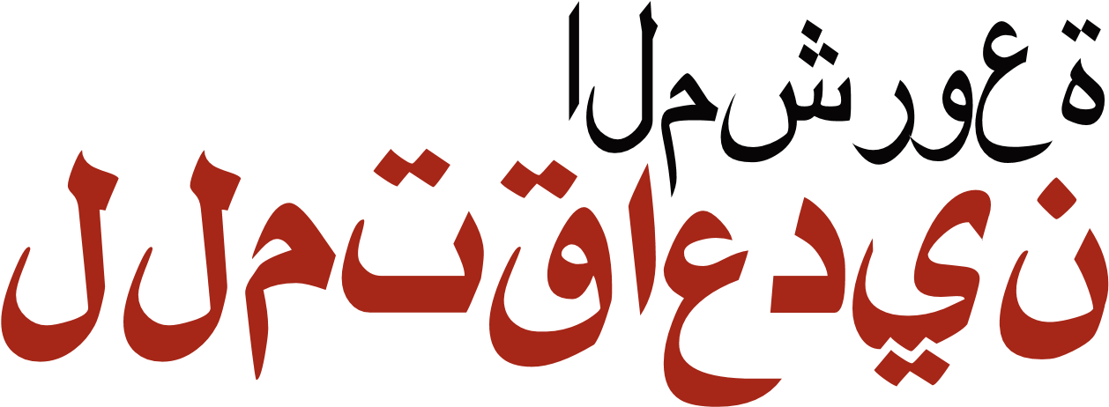

بينما النقابات الصفراء (CSI+CCOO+UGT) تنتقل إلى دافوس لدعم مكتب الرأسماليين المستغلين، اتحاد النقابات العالمي (FSM) يستمر في الدفاع عن الطبقة العاملة.

هذا التعليق، يتوقف على موقف قادة معهد اليونسكو للإحصاء P & R عن الاجتماع السنوي للمنتدى الاقتصادي العالمي في دافوس الذي عقد بتاريخ 17 الى 20 يناير 2017 .

نتائج المنتدى الاقتصادي العالمي في دافوس، الذي عقد في المنتجع السويسري الخاص، يعتقد فقط أنها زبدة محصول الأوليغارشية العالمية الجيدة، والمسترخاة ، وهذا يعني في بيئته المعتادة، والتي أنها يمكن أن تنفكر، وتنظم، وشارك في قيادة الاقتصاد يجب أن تكون قادرة على فصل العديد من الجوانب التي من شأنها أن تصب في مصلحة الطبقة العاملة العالمية الغني في رؤيته الكونية، ليبرالية والمعادية للشعب، من الغرف الفاخرة وتحت حماية الشرطة غير متناسبة، الشعوب والثقافات من هذه الشعوب والبيئة وأشياء أخرى كثيرة من مصلحة للبشرية.
جميع الأفكار والاتفاقات، سواء ذهب اهتمامنا:
- قلق الأوليغارشية من الوضع العالمي ولها شركاء النقابية، المنظرين، ليست واقعية، تمثل مصالح الطبقة العاملة، كما يقولون، مع الجرأة والسخرية المطلة على الاستفزاز والدفاع عنها .
2) سبب لمشاركة المناقشات والاستنتاجات الاتحاد الدولي للنقابات في المنتدى الاقتصادي العالمي

يهدف اجتماع دافوس إلى وضع استراتيجيات في خط وإنشاء مؤسسات وأدوات جديدة من جميع الأنواع التي يمكن أن تستمر لجعل الأغنياء أكثر غنى والفقراء اكثر فقرا، وبالتالي يمثل المالية العالية، أهم القطاعات من الصناعة والتجارة والخدمات من البلدان الرأسمالية الكبرى والمؤسسات الرئيسية التي تحدثها ..
لماذا حضر ممثلي المنظمات النقابية CSI التجارية في هذا المنتدى؟ من الناحية النظرية، لا ينبغي أن يكون، نظريا تمثل مصالح الطبقة المعارضة، وأيضا لأن هذا ليس مكانها الطبيعي، ولا من أنشطتها.
الجواب لا يمكن أن يكون غير واحد، لأنهم حلفاء، في السفر والصحبة ، وكان لديهم نفس الأهداف أو ما شابه، في إدارة نفس النموذج الرأسمالي هناك فقط لتظهر للعالم كمسكن من عواقب نشاط الإبادة الجماعية المفترسة الرأسمالية الإمبريالية.
ومع ذلك، فإن الحقيقة أن النقابات تعلق على الاتحاد الدولي لنقابات العمال (CSI) حضور الاجتماع السنوي للمنتدى الاقتصادي العالمي، لا تتوقف على إن تكون استفزازا للطبقة العاملة والطبقات الشعبية، وبالفعل يمثلونها على الأدوات الكمية والنوعية لتطبيق سياسات الليبرالية الجديدة ولدت في المنتدى والسابقة المماثلة أو يقترب.
لتبرير الوجود غير المبرر للمجرمين على طاولة ، وأعضاء من منظمة التضامن المسيحي الدولية ، مع تفسيرات بسوء نية، وأنها تأتي إلى هذه المنتديات بحيث "نسمع صوت العمال، وبالتالي لتعويض الظلم جعل الأغنياء ضد الفقراء ".
كما هو الوضع الحقيقي للطبقة العاملة بسبب المشاركين السياسي أمر فزع إلى الحد الأقصى، تلك الأكاذيب الباعة يقولون انهم لا
حاضر في هذه المؤتمرات وقال، إن وضعه أن يكون أسوأ من ذلك. ينسون أن أقول أنه بالرغم من أن الوضع سيئ، وعلى الرغم من أن العمل النقابي الأصفر محاولات لمنعه من ممارسة هذا الحق، والنضال من الطبقة العاملة، ومع ذلك، وإلى حد كبير في وضع عدم المساواة وانعدام الأمن ، ينتج عن وجود بتواطؤ ه النقابيين كاذبة، جنبا إلى جنب مع المستغلين في اجتماعات مثل دافوس.

ودعا من قبل الصحافة البرجوازية ويقول زعماء النقابات العالمي أنهم قلقون للغاية بشأن الشعوبية وكراهية الأجانب ويطلب من الحكومات الرأسمالية من جميع الأنواع، وهي تلك التي تشارك في إدارة هذا النموذج، وهي المسؤولة عن هذه النتائج وبالتالي، أولئك الذين اتخذوا تدابير للتخفيف من البؤس لأنها تخلق. هذه التصريحات مثيرة للشفقة وتؤكد كل يوم، وفي كل الممارسات نقابتهم والبيانات السياسية، استنادا بصراحة الرأسمالية، فهي التظاهر لانتقاد. علما أنها مع جرعات كبيرة من السخرية أن تستمر، "الديمقراطية وحقوق الإنسان" يجري استجوابهم ..

ValterSanches، الأمين العام للعمال فرع من فروع الصناعة CSI في مقال نشر مؤخرا بعنوان "لماذا ذهبت الى دافوس"، ويقول، مع السذاجة كبيرة أو السخرية، مشاركته في الاجتماع الذي عقد في دافوس ما يلي الشروط والأحجار الكريمة اللذيذة على النحو التالي: "من خلال المشاركة في منتدى دافوس الاقتصادي العالمي، وقادة النقابات العالمية لن يكون لها سوى فكرة عن كيف تفكر النخب، ولكن يمكن أن تؤثر أيضا على جدول أعمال دافوس"، " إذا كان لنا أن نعود إلى دافوس، لن يكون هناك واحد للدفاع عن صوت العمال "، أو" دافوس هي مبادرة لوضع رؤية مشتركة حول كيف يمكن للشركات تشيكل إنتاج في المستقبل لتعزيز الرخاء والفرص والاستدامة البيئية والتقدم الاجتماعي، والتي هي شاملة ولها قاعدة عريضة "
المدينة ؟ كما يقول، هو القول ان زعيم منظمة التضامن المسيحي الدولية التي هي رأس المال والعمل لديهم مصالح إستراتيجية ذاتها في جميع المخيمات المشار إليها أعلاه؟ رائحة وهذا هو بروتو الفاشية .
كما بلغ ذروته لتغلب على السخرية CSI، ترك على التفكير الذي يسبب الغثيان. وقال: "لا يكفي فقط لتلبية والتحدث إلى التخفيف من حدة الفقر والاستمرار في الحديث عن إعادة توزيع العادل للثروة حتى أنه في الوقت الحالي عقد 8 أشخاص بقدر الثروة إلى 50٪ عدد سكان العالم ". ماذا يعني ذلك؟ التي اقترحها الاتحاد الدولي للنقابات وقادتها مع هذه التصريحات؟ الحاجة للقتال؟ الحاجة للتخلص من الرأسمالية؟ أو الاستمرار في طقوس الأيديولوجي من الارتباك، والتناقض، والانتهازية، وتواطؤ تام مع النظام .

بناء على توجيهات من معهد اليونسكو للإحصاء P & R في المنتدى الاجتماعي العالمي، ونحن نعتقد أنه ليس هناك سوى النضال من المواقف الطبقية وحول العمل النقابي غير المتعاونة، معاديا للإمبريالية، ديمقراطية عميقة وأن الهدف النهائي الوحيد هو بناء الاشتراكية، قد وجه، للفوز، لمواقف النقابات شريك CSI والقتلة لها.

Quim Boix et José Maria Lucas

الأمين العام ورئيس قسم الشؤون المالية من معهد اليونسكو للإحصاء P & R اتحاد النقابات العالمي

